中国生产力促进中心协会
江苏省生产力促进中心
中生协字[2013]05号

关于举办“2013年国家支持中小企业创新与发展专项计划项目和专项资金申报培训班”的通知

各有关生产力促进中心，各有关企业，各相关单位：
“十二五”期间， 国家大幅度提高了对中小企业的支持力度，增加了支持中小企业创新与发展的专项计划和扶持资金。2013年，国家有关部委支持中小企业创新与发展专项计划项目和专项资（基）金的申报工作即将开始，为了让广大的中小企业和相关单位及时了解和掌握各专项计划项目和专项资（基）金的申报办法，提高申报成功率，中国生产力促进中心协会与江苏省生产力促进中心定于2013年3月15日至17日在南京市举办“2013年国家支持中小企业创新与发展专项计划项目和专项资金申报培训班”。现将有关事宜通知如下：
一、培训内容
1、2013年国家宏观经济形势分析，国际经济、贸易和投资形势分析，国家支持中小企业创新与发展的政策和措施解读，企业发展环境和应对策略分析。
2、详细介绍科技部、国家发展和改革委员会、财政部、工业和信息化部、商务部支持企业的专项计划项目和专项资金的申报范围、申报条件、申报程序，以及申报材料的编写要点等。
3、解读国家支持企业专利技术创造和转化的政策和措施。
4、解读国家支持中小企业创新与发展的税收政策和中小企业减免税税项。
5、介绍2013年江苏省主要科技支撑计划项目和扶持中小企业发展的专项资（基）金的申报办法和申报材料的编写要点等。
在培训班期间，参加培训单位的负责人可以现场进行咨询。
二、培训对象
生产力促进中心、中小企业、科技型企业，以及科技园区管委会、创业服务中心、中介机构、产业联盟、行业协会、科研院所等单位领导及相关人员均可以参加培训。
三、培训时间、地点
时间：2013年3月15日至17日（15日全天报到）
地点：南京市（具体地点在报名后另行电话通知）
四、主讲专家
培训班将邀请国务院发展研究中心、科技部、国家发展和改革委员会、财政部、工业和信息化部、商务部、国家知识产权局、国家税务总局相关司、局（处）的领导和专家授课，邀请江苏省科技厅有关处室负责人授课。
五、培训资料
为了帮助企业全面了解和掌握国家支持中小企业创新与发展的政策、法规和专项计划、专项资（基）金，中国生产力促进中心协会与江苏省生产力促进中心共同编制了《国家支持企业创新与发展政策、法规和专项资（基）金管理办法汇编》，《汇编》包括政策篇、法律法规篇、专项资（基）金篇共三个部分。《汇编》材料将提供给各参会人员学习。
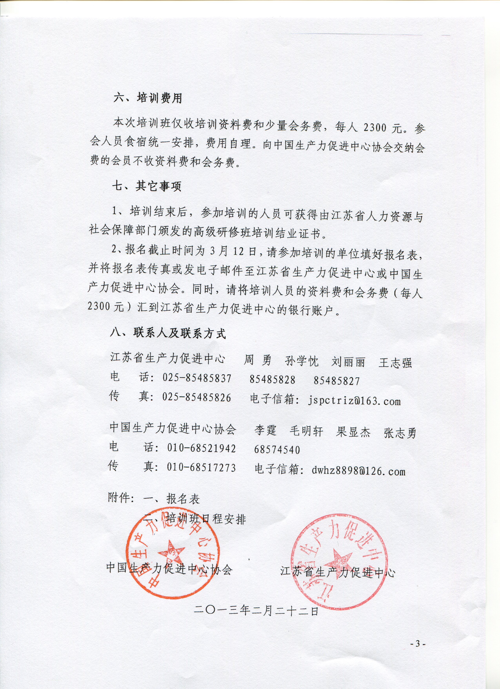
附件一：
报 名 表
单位名称
详细地址 |  |  |  | 邮 编
联 系 人 |  | 电 话 |  | 邮 箱
姓 名 | 性 别 | 职 务 | 电 话 | 传 真 | 手 机
住宿安排 | □标准间 □单间
金 额 |  |  |  | 汇款日期
汇款方式：  户 名：江苏省生产力促进中心  开户行：南京建行城东支行  账 号：32001597336052502000 |  |  |  | 单位签章：  2013年 月 日

附件二：
培训班日程安排
时 间 |  | 内 容 | 授课单位
3月15日 |  | 学员报到
3月16日 | 8:30-9:30 | 一、2013年国内外宏观经济形势分析 | 国务院发展研究中心技术经济部
3月16日 | 8:30-9:30 | 1、当前国际、国内经济发展形势及中小企业成长环境和应对策略 | 国务院发展研究中心技术经济部
3月16日 | 8:30-9:30 | 2、国家支持中小企业创新与发展的政策、措施 | 国务院发展研究中心技术经济部
3月16日 | 8:30-9:30 | 3、当前国家重点支持和发展的领域和产业方向 | 国务院发展研究中心技术经济部
3月16日 | 9:30-11:00 | 二、2013年科技政策解读 | 科技部高新司
3月16日 | 9:30-11:00 | 1、科技计划体系（科技重大专项、863计划、973计划、支撑计划、国际科技合作计划、科技惠民计划等）介绍 | 科技部高新司
3月16日 | 9:30-11:00 | 2、科技部支持中小企业发展专项计划项目申报及经费安排 | 科技部高新司
3月16日 | 11:00-12:20 | 3、科技型中小企业技术创新基金申报及经费安排 | 科技部火炬中心
3月16日 | 13:30-15:00 | 三、财政部、发改委、工信部、商务部专项计划解读及国家税务总局解读中小企业税收政策
3月16日 | 13:30-15:00 | 1、发改委支持高技术产业化专项计划申报及经费安排 | 国家发改委高技术司或国家发改委宏观院
3月16日 | 13:30-15:00 | 2、发改委支持企业技术中心建设专项计划申报及经费安排 | 国家发改委高技术司或国家发改委宏观院
3月16日 | 13:30-15:00 | 3、发改委实施重大产业化示范工程、电子商务、信息安全、科技基础设施、工程研究中心、工程实验实、关键产业技术开发等重大项目计划申报及经费安排 | 国家发改委高技术司或国家发改委宏观院
3月16日 | 15:00-16:10 | 4、发改委支持企业技改、节能、环保专项计划申报及经费安排 | 国家发改委环资司或国家发改委宏观院
3月16日 | 16:10-17:20 | 5、财政部中小企业发展财政支持政策解读 | 财政部条法司
3月16日 | 16:10-17:20 | 6、国家中小企业发展专项资金申报及经费安排 | 财政部条法司
3月16日 | 17:20-18:30 | 7、工信部支持中小企业发展专项计划和中小企业发展资金申报办法及经费安排 | 工信部中小企业司
3月17日 | 8:30-10:00 | 8、商务部支持企业电子商务发展专项计划申报及经费安排 | 商务部电子商务和信息化司
3月17日 | 8:30-10:00 | 9、商务部支持中小企业对外贸易专项计划申报及经费安排 | 商务部电子商务和信息化司
3月17日 | 8:30-10:00 | 10、中小企业国际市场开拓资金申报办法及经费安排 | 商务部电子商务和信息化司
3月17日 | 10:00-11:10 | 11、国家知识产权局专利技术产业化专项计划申报及经费安排（中小企业知识产权战略推进工程、全国事业单位知识产权示范创建工程、国家知识产权展示交易中心建设等） | 国家知识产权局专利管理司
3月17日 | 11:10-12:20 | 12、国家税务总局支持中小企业税务政策及中小企业减免税税项 | 国家税务总局政策法规司
3月17日 | 13:30-14:30 | 四、科技计划项目申报的材料编写的关键和要点 | 科技部火炬中心
3月17日 | 13:30-14:30 | 1、拟申请项目单位如何筛选创新水平高的项目和编写申报材料 | 科技部火炬中心
3月17日 | 13:30-14:30 | 2、项目概述内容如何精准概括、创新点如何精准及附件准备 | 科技部火炬中心
3月17日 | 13:30-14:30 | 3、如何正确分析项目风险和提出可行的风险防范措施 | 科技部火炬中心
3月17日 | 13:30-14:30 | 4、项目拟申请单位知识产权创新、运用、保护和管理 | 科技部火炬中心
3月17日 | 14:30—16:00 | 五、科技计划专项经费管理 | 科技部火炬中心
3月17日 | 14:30—16:00 | 1、项目经费概算、预算编制 | 科技部火炬中心
3月17日 | 14:30—16:00 | 2、科技项目经费预算评估评审要点及关键点 | 科技部火炬中心
3月17日 | 14:30—16:00 | 3、项目预算调整申报流程、受理审核及批复调整注意事项 | 科技部火炬中心
3月17日 | 14:30—16:00 | 4、科技计划项目申报材料财务分析注意事项 | 科技部火炬中心
3月17日 | 16:00-17:00 | 六、江苏省2013年主要科技计划 | 江苏省科技厅
3月17日 | 16:00-17:00 | 1、江苏省科技发展规划的主要内容及解读 | 江苏省科技厅
3月17日 | 16:00-17:00 | 2、江苏省科技计划项目介绍、科技经费安排及监督管理 | 江苏省科技厅
3月17日 | 17:00-17:30 | 七、企业创新服务及辅导方法及措施

